Nodarbinātības valsts aģentūra

PĀRSKATS PAR BEZDARBA SITUĀCIJU VALSTĪ (JŪNIJS)

RĪGA
2020. GADA 27. JŪLIJS

Pārskats par bezdarba situāciju valstī tiek ievietots Nodarbinātības valsts aģentūras (turpmāk – NVA) mājas lapā kopš 2011.gada augusta. Pārskata sagatavošanā ir izmantota NVA rīcībā esošā informācija par NVA reģistrētajiem bezdarbniekiem un brīvajām darba vietām. Pārskats sniedz informāciju par aktuālo situāciju darba tirgū, reģistrēto bezdarbnieku portretu, reģistrētajām brīvajām darba vietām un informāciju par NVA īstenotajiem pasākumiem.

© Nodarbinātības valsts aģentūra, 2020
K.Valdemāra ielā 38 k-1, Rīgā, LV – 1010
Tālrunis: 371-67021805
E-pasts: nva@nva.gov.lv
Interneta vietne: http://www.nva.gov.lv/
Ziņojumu sagatavoja: I.Gavare

Publicēšanas un citēšanas gadījumā atsauce ir obligāta.

Lietotie saīsinājumi un apzīmējumi
Bezdarbnieks | - persona, kas pēc reģistrēšanās NVA atbilstoši Bezdarbnieku un darba meklētāju atbalsta likuma nosacījumiem ir ieguvusi bezdarbnieka statusu
CSP | - Centrālā statistikas pārvalde
CVVP | - CV un vakanču portāls
EURES | - Eiropas Nodarbinātības dienestu tīkls
KPP | - Konkurētspējas paaugstināšanas pasākumi
LR | - Latvijas Republika
NVA | - Nodarbinātības valsts aģentūra
NVO | - Nevalstiskās organizācijas

Saturs
Lietotie saīsinājumi un apzīmējumi 3
Informācijas kopsavilkums 4
1. Reģistrētā bezdarba līmenis un bezdarbnieku skaits Latvijā 5
1.1. Bezdarbnieka statistiskais portrets 7
2. Reģistrētās darba vietas valstī 12
3. Informācija par NVA īstenotajiem pasākumiem un darbiekārtošanās 15
4. NVA klientu interese par darbu ārzemēs 17
5. NVA klientu auditorija (NVA mājas lapas lietotāji) 17
6. Apkopojošā statistika 18

Informācijas kopsavilkums
- Salīdzinot ar atbilstošo periodu pirms gada, reģistrētā bezdarba līmenis palielinājies par 2,6% punktiem (no 6,0% uz 8,6%).
- NVA uzskaitē 2020. gada jūnija sākumā bija 76 440, bet beigās 78 266 bezdarbnieki. Mēneša laikā reģistrēto bezdarbnieku skaits valstī ir palielinājies par 1 826 cilvēkiem jeb 2,4%. 2020.gada 1.pusgadā NVA tika saņemti paziņojumi no 45 darba devējiem par kolektīvo atlaišanu, kopumā par 5 130 darbinieku plānoto atbrīvošanu saistībā ar situāciju, ko ietekmējis vīrusa ‘’Covid – 19’’ izplatības apdraudējums pasaulē un valstī.
- 2020. gada 1.pusgadā NVA reģistrētas 41 758 brīvās darba vietas, kas ir par 18 255 jeb 30% mazāk salīdzinot ar 2019. gada šo pašu periodu. 2020.gada jūnija beigās bija reģistrētas aktuālas 18 040 brīvās darba vietas, kas ir par 13 132 jeb 42% mazāk salīdzinot ar 2019. gada jūniju.
- 2020. gada janvārī – jūnijā darbā iekārtojušies 26 005 bezdarbnieki, no kuriem 4 651 (18%) ir iekārtojušies darbā pēc kāda NVA aktīvā nodarbinātības pasākuma pabeigšanas (izņemot konkurētspējas paaugstināšanas pasākumu (turpmāk – KPP) informatīvās dienas).
- 2020. gada 1.pusgadā NVA saņemti 32 980 E-iesniegumi statusa iegūšanai, kas salīdzinot ar atbilstošo periodu pirms gada ir par 27 985 E-iesniegumiem vairāk.
- Visās profesiju grupās (pēc LR profesiju klasifikatora) gada griezumā vērojams brīvo darba vietu skaita samazinājums. Lielākais brīvo darba vietu samazinājums vērojams vidējas kvalifikācijas profesijās, kalpotāji: noliktavas darbinieks, klientu apkalpošanas speciālists, kasieris, noliktavas pārzinis un pakalpojumu un tirdzniecības darbinieku profesijās: pavārs, mazumtirdzniecības veikala pārdevējs, viesmīlis, pārdevējs konsultants.

Reģistrētā bezdarba līmenis un bezdarbnieku skaits Latvijā
 | Attēls 1.1
Reģistrētā bezdarba līmenis valstī 2020.gada jūnija beigās bija 8,6% (reģistrēto bezdarbnieku īpatsvars darbspējas vecumā ekonomiski aktīvo iedzīvotāju kopskaitā), kas ir par 0,2 procentpunktiem vairāk nekā mēnesi iepriekš.  Zemākais bezdarba līmenis 2020. gada jūnijā reģistrēts Rīgas reģionā – 6,9%, augstākais bezdarba līmenis bija Latgales reģionā – 16,0%. Vidzemes reģionā bezdarba līmenis jūnijā bija 8,2%, Zemgales reģionā – 8,2% un Kurzemes reģionā – 9,2%. | 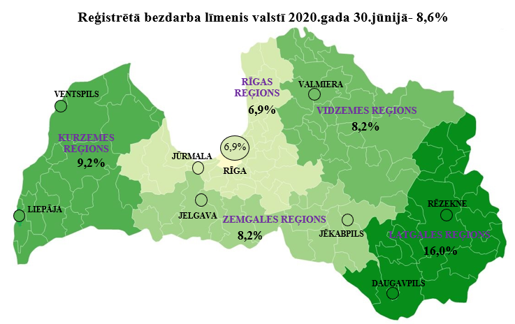

Attēls 1.2
Reģistrētā bezdarba līmenis reģionos

Tabula 1.1
Reģistrētā bezdarba līmenis mēneša beigās, %
Mēneši
Gadi | Jan | Feb | Mar | Apr | Mai | Jūn | Jūl | Aug | Sep | Okt | Nov | Dec
2008 | 5,0 | 5,0 | 4,9 | 4,8 | 4,8 | 4,9 | 5,1 | 5,2 | 5,3 | 5,6 | 6,1 | 7,0
2009 | 8,3 | 9,5 | 10,7 | 11,0 | 11,3 | 11,5 | 11,8 | 12,3 | 13,2 | 14,1 | 15,1 | 16,0
2010 | 16,6 | 17,1 | 17,3 | 16,7 | 16,2 | 15,6 | 15,3 | 15,0 | 14,6 | 14,3 | 14,3 | 14,3
2011 | 14,5 | 14,5 | 14,4 | 13,9 | 13,2 | 12,6 | 12,1 | 11,8 | 11,6 | 11,5 | 11,5 | 11,5
2012 | 11,7 | 11,8 | 11,7 | 11,3*/  12,9** | 12,3 | 11,9 | 11,6 | 11,3 | 11,0 | 10,7 | 10,6 | 10,5
2013 | 10,9 | 10,9 | 10,8 | 10,4 | 9,9 | 9,6 | 9,5 | 9,3 | 9,1 | 9,1 | 9,3 | 9,5
2014 | 9,8 | 9,9 | 9,8 | 9,6 | 9,1 | 8,9 | 8,6 | 8,4 | 8,2 | 8,2 | 8,3 | 8,5
2015 | 9,0 | 9,1 | 9,2 | 8,8 | 8,6 | 8,6 | 8,6 | 8,5 | 8,3 | 8,3 | 8,4 | 8,7
2016 | 9,1 | 9,2 | 9,1 | 8,8 | 8,4 | 8,3 | 8,3 | 8,1 | 7,9 | 7,9 | 8,0 | 8,4
2017 | 8,5 | 8,4 | 8,3 | 7,8 | 7,4 | 7,2 | 7,1 | 6,9 | 6,6 | 6,6 | 6,7 | 6,8
2018 | 7,0 | 7,1 | 7,0 | 6,7 | 6,4 | 6,4 | 6,4 | 6,3 | 6,1 | 6,1 | 6,2 | 6,4
2019 | 6,7 | 6,7 | 6,6 | 6,3 | 6,1 | 6,0 | 6,0 | 5,9 | 5,7 | 5,7 | 5,8 | 6,2
2020 | 6,4 | 6,3 | 6,8 | 8,0 | 8,4 | 8,6
* Reģistrētā bezdarba līmenis valstī 2012.gada aprīļa beigās bija 11,3% (bezdarbnieku īpatsvars ekonomiski aktīvo iedzīvotāju kopskaitā pirms CSP veiktā pārrēķina atbilstoši tautas skaitīšanas datiem). Valstī bezdarba līmenis salīdzinājumā ar 2012.gada martu samazinājās par 0,4 %punktiem.
** Ņemot vērā aktualizēto ekonomiski aktīvo iedzīvotāju skaitu, bezdarba līmenis 2012. gada aprīļa beigās ir 12,9 %, kas ir par 1,6 %punktiem augstāks, nekā rēķinot pēc iepriekš izmantotā ekonomiski aktīvo iedzīvotāju skaita. CSP aktualizētais ekonomiski aktīvo iedzīvotāju skaits tiks izmantots bezdarba līmeņa aprēķināšanai 2012.gada aprīlī un turpmākos mēnešos.

2020. gada jūnija beigās NVA bija reģistrēti 78 266 bezdarbnieki. Mēneša laikā reģistrēto bezdarbnieku skaits valstī palielinājās par 1 826 cilvēkiem jeb 2,4%.
2020.gada 1.pusgadā NVA tika saņemti paziņojumi no 45 darba devējiem par kolektīvo atlaišanu, kopumā par 5 130 darbinieku plānoto atbrīvošanu saistībā ar situāciju, ko ietekmējis vīrusa ‘’Covid – 19’’ izplatības apdraudējums pasaulē un valstī.
Š.g. 2.ceturksnī lielākais kolektīvo atlaišanu paziņojumu skaits saistībā ar Covid-19 saņemts aprīlī – no 16 darba devējiem, par 1 554 plānoto atbrīvojamo darbinieku skaitu.

Tabula 1.2
Bezdarbnieku skaits (uz mēneša beigām)
Mēneši
Gadi | Jan | Feb | Mar | Apr | Mai | Jūn | Jūl | Aug | Sep | Okt | Nov | Dec
2008 | 53 325 | 53 429 | 52 806 | 52 897 | 52 213 | 54 012 | 55 436 | 56 333 | 57 644 | 61 049 | 67 065 | 76 435
2009 | 90 436 | 103 731 | 116 768 | 123 127 | 126 595 | 129 269 | 132 519 | 137 586 | 147 754 | 157 897 | 169 236 | 179 235
2010 | 186 295 | 192 032 | 194 253 | 189 881 | 183 476 | 176 879 | 173 301 | 169 676 | 165 386 | 162 497 | 161 816 | 162 463
2011 | 164 551 | 164 880 | 163 454 | 157 857 | 149 600 | 142 428 | 137 638 | 134 175 | 131 659 | 130 541 | 130 240 | 130 296
2012 | 132 575 | 133 413 | 132 158 | 127 783 | 121 994 | 117 606 | 114 689 | 111 542 | 108 322 | 105 670 | 104 414 | 104 052
2013 | 107 488 | 107 687 | 107 063 | 102 760 | 97 769 | 94 754 | 92 975 | 91 202 | 89 435 | 89 616 | 91 619 | 93 321
2014 | 96 762 | 97 736 | 96 496 | 92 010 | 87 780 | 85 296 | 83 163 | 80 938 | 79 104 | 79 183 | 79 869 | 82 027
2015 | 86 246 | 87 873 | 86 604 | 82 833 | 80 567 | 80 688 | 80 671 | 79 825 | 78 557 | 78 052 | 79 153 | 81 780
2016 | 85 452 | 86 581 | 85 414 | 82 268 | 79 092 | 78 164 | 77 425 | 75 664 | 74 357 | 74 053 | 75 348 | 78 357
2017 | 80 016 | 79 152 | 76 431 | 71 705 | 68 439 | 66 708 | 65 554 | 63 717 | 61 461 | 61 014 | 61 538 | 63 121
2018 | 65 136 | 65 282 | 64 631 | 61 882 | 59 548 | 59 119 | 58 888 | 58 051 | 56 734 | 56 726 | 57 455 | 59 588
2019 | 61 951 | 62 477 | 61 244 | 58 188 | 56 105 | 55 750 | 55 373 | 54 390 | 52 595 | 52 651 | 53 783 | 57 808
2020 | 58 832 | 58 247 | 61 926 | 72 917 | 76 440 | 78 266
Kopumā šī gada 6 mēnešos bezdarbnieka statuss piešķirts 57 146 personām, tas ir par 14 660 personām vairāk salīdzinot ar iepriekšējā gada atbilstošo periodu.
Attēls 1.3
Piešķirts-noņemts statuss
Salīdzinot ar iepriekšējo ceturksni, statusu ieguvušo skaita pieaugums vērojams visos reģionos, un sadalījumā pēc pēdējās nodarbošanās (profesijas) vairāk statusu ieguvuši: pavārs – 512, pārdevējs konsultants – 448, mazumtirdzniecības veikala pārdevējs – 444, palīgstrādnieks – 419,automobiļa vadītājs – 314, apkopējs – 307, administrators – 293, apkures/krāšņu kurinātājs – 275, projekta vadītājs– 262, viesmīlis – 239.

Attēls 1.4
Piešķirts bezdarbnieka statuss pārskata periodā
\

 | Attēls 1.5
2020. gada 1.pusgadā NVA saņemti 32 980 E-iesniegumi statusa iegūšanai, kas salīdzinot ar atbilstošo periodu pirms gada ir par 27 985 E-iesniegumiem vairāk. Š.g. 1.pusgadā lielākais E-iesniegumu skaita pieaugums bija martā un aprīlī, attiecīgi 7327 un 12 478 E-iesniegumi statusa iegūšanai, kas skaidrojams ar valstī izsludināto ārkārtas situāciju Covid-19 vīrusa izplatības ierobežošanai, kad saziņa ar klientiem un sadarbības partneriem visās NVA filiālēs sākot no 2020.gada marta vidus notika attālināti. | E-iesniegumu skaits statusa iegūšanai
Lai pieteiktos bezdarbnieka statusam, NVA klientus ārkārtas situācijas laikā, aicināja izmantot NVA CV un vakanču portāla e-pakalpojumu ”Pieteikšanās bezdarbnieka vai darba meklētāja statusam” vai portāla Latvija.lv e-pakalpojumu “Iesniegums iestādei”.
Izmantojot NVA CV un vakanču portāla e-pakalpojumu ”Pieteikšanās bezdarbnieka vai darba meklētāja statusam”, 2020.gada 1.pusgadā saņemti 25 476 E-iesniegumi statusa iegūšanai, kas salīdzinot ar atbilstošo periodu pirms gada ir par 25 288 E-iesniegumiem vairāk.

Bezdarbnieka statistiskais portrets
No reģistrēto bezdarbnieku kopskaita (78 266) 2020.gada jūnija beigās 55,2% (43 192) bija sievietes un 44,8% (35 074) vīrieši.
2020. gada jūnija beigās vairāk nekā puse reģistrēto bezdarbnieku bija ar bezdarba ilgumu līdz 6 mēnešiem – 44 848 jeb 57,3%, mēneša laikā bezdarbnieku skaits šajā grupā samazinājies par 1 438 personām jeb 3,1%.

Attēls 1.6
Mēneša beigās reģistrēto bezdarbnieku skaits sadalījumā pēc bezdarba ilguma un vīriešu īpatsvars
Vidējais bezdarba ilgums 2020. gada jūnija beigās bija 144 dienas jeb nedaudz mazāk nekā 5 mēneši, kas, salīdzinot ar atbilstošo periodu pirms gada, ir par 29 dienām mazāk.
Attēls 1.7
Vidējais bezdarba ilgums

 | Attēls 1.8
Reģistrēto bezdarbnieku skaits sadalījumā pa profesijām pēc pēdējās nodarbošanās 2020.gada jūnija beigās (lielākais skaits): palīgstrādnieks 3 622 (5%), mazumtirdzniecības veikala pārdevējs – 2 313 (3%), pārdevējs konsultants – 2 094 (3%). Salīdzinot ar atbilstošo periodu pirms gada, lielākais pieaugums vērojams bezdarbnieku skaitā, kam pēdējā nodarbošanās (profesija) bija palīgstrādnieks – 997, pārdevējs konsultants – 819, pavārs – 792, mazumtirdzniecības veikala pārdevējs – 647, projekta vadītājs – 548, apkopējs – 512, viesmīlis – 446, automobiļa vadītājs – 433, administrators – 419, klientu apkalpošanas speciālists – 357. | Bezdarbnieku skaits 2020. gada 30.jūnijā sadalījumā pēc pēdējās nodarbošanās profesijas TOP 10 salīdzinājumā ar 2019. gada 30.jūniju
Savukārt lielākais samazinājums bezdarbnieku skaitā, sadalījumā pēc pēdējās nodarbošanās: saeimas deputāts – 22, slaucējs – 22, laukstrādnieks – 19, gadījuma darbu strādnieks – 18, sanitārs – 18, ieslodzījuma vietas uzraugs – 14.
Reģistrēto bezdarbnieku kopskaitā 2020.gada jūnija beigās lielāko īpatsvaru veidoja bezdarbnieki ar profesionālo izglītību – 27 063 bezdarbnieki, kas ir 34,6% no kopējā reģistrēto bezdarbnieku skaita, no kuriem puse (51,1%) ir vecumā 50 gadi un vairāk. Bezdarbnieku kopskaitā 2020.gada jūnija beigās 20 435 (26,1%) bija bezdarbnieki ar vispārējo vidējo izglītību, 17 585 (22,5%) – ar augstāko izglītību, 11 501 (14,7%) –ar pamatizglītību.
Salīdzinot ar atbilstošo periodu pirms gada, bezdarbnieku ar vispārējo vidējo izglītību īpatsvars pieaudzis par 1,2%punktiem, ar augstāko izglītību - par 1,1% punktiem, savukārt samazinājies ar profesionālo izglītību un pamatizglītību, attiecīgi par 1,4%punktiem un 0,8%punktiem.

Attēls 1.9
Bezdarbnieki sadalījumā pēc iegūtās izglītības (% uz perioda beigām)
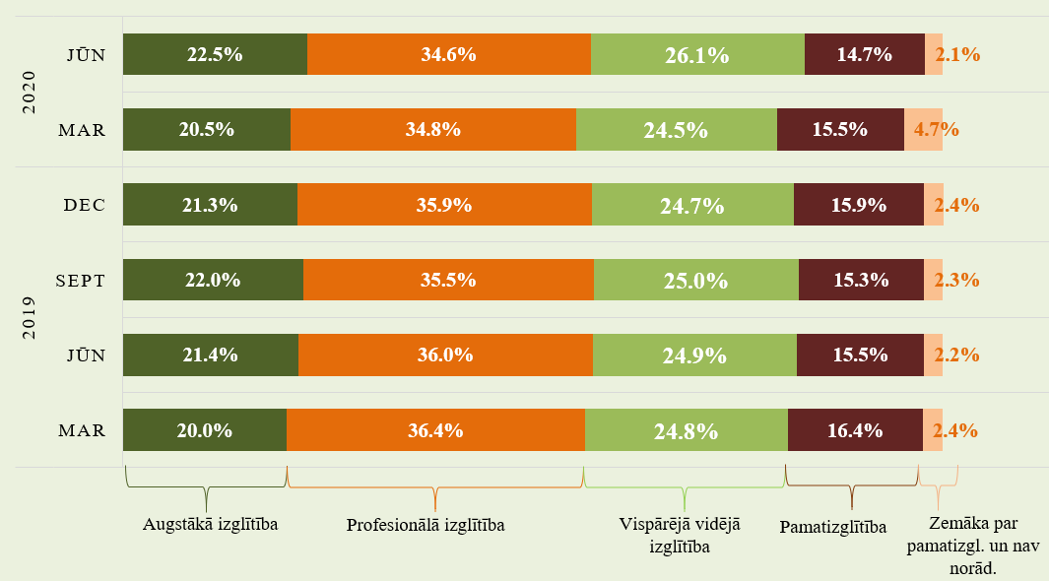
 | Tabula 1.3
Dalījumā pa vecuma grupām 2020.gada jūnija beigās lielāko reģistrēto bezdarbnieku skaitu veido bezdarbnieki vecumā no 50 gadi un vairāk – 29 156, kas ir 37,3% no kopējā reģistrēto bezdarbnieku skaita, 17 917 (22,9%) – bezdarbnieki vecumā no 25 līdz 34 gadiem, 16 857 (21,5%) – bezdarbnieki vecumā no 35 līdz 44 gadiem.
  Bezdarbnieki sadalījumā pa vecuma grupām |  | Sieviete | Vīrietis | Kopā
  15 - 19 (0,6%) | 217 |  | 215 | 432
  20 - 24 (6,6%) | 2 958 |  | 2 181 | 5 139
  25 - 29 (10,5%) | 4 697 |  | 3 495 | 8 192
  30 - 34 (12,4%) | 5 543 |  | 4 182 | 9 725
  35 - 39 (11,3%) | 5 102 |  | 3 724 | 8 826
  40 - 44 (10,3%) | 4 408 |  | 3 623 | 8 031
  45 - 49 (11,2%) | 4 732 |  | 4 033 | 8 765
  50 - 54 (11,9%) | 4 921 |  | 4 417 | 9 338
  55 - 59 (14,2%) | 5 974 |  | 5 130 | 11 104
  60 un vairāk (11,1%) | 4 640 |  | 4 074 | 8 714

Salīdzinot ar attiecīgo periodu pirms gada, absolūtos skaitļos bezdarbnieku skaita samazinājums vērojams ilgstošo bezdarbnieku un personu pēc bērna kopšanas atvaļinājuma mērķgrupās. Savukārt pārējās mērķgrupās reģistrēto bezdarbnieku skaits pieaudzis.

Attēls 1.10
Mērķgrupu bezdarbnieki 2020. gada jūnija beigās

Ilgstošie bezdarbnieki
 | Attēls 1.11
2020.gada jūnija beigās NVA uzskaitē ir bijuši 13 950 ilgstošie bezdarbnieki, kas ir 17,8% no kopējā reģistrēto bezdarbnieku skaita.  Ilgstošo bezdarbnieku kopskaitā 58,9% bija bezdarbnieki vecumā 50 gadi un vairāk, 27,2% – bezdarbnieki ar invaliditāti, 1,7 % – jaunieši bezdarbnieki (15 – 24 gadi).  Lielākais ilgstošo bezdarbnieku skaita samazinājums, salīdzinot ar iepriekšējā gada atbilstošo periodu, sadalījumā pa profesijām pēc pēdējās nodarbošanās: palīgstrādnieks – 127, mazumtirdzniecības veikala pārdevējs – 74, aprūpētājs – 43, gadījuma darbu strādnieks – 27, apkopējs – 18, slaucējs – 17, lentzāģa operators – 13, laukstrādnieks – 12, pastnieks – 12. | Pārskata perioda beigās
Salīdzinot ar 2019. gada atbilstošo periodu, ilgstošo bezdarbnieku skaits samazinājies kopā par 138 personām jeb 1,0%. Ilgstošo bezdarbnieku samazinājums vērojams Vidzemes reģionā – par 12,8%, Latgales reģionā – par 6,4% un Kurzemes reģionā – par 5,4%. Savukārt pieaugums gada griezumā bijis Rīgas reģionā – par 35,7% un Zemgales reģionā – par 9,4%.
 | Attēls 1.12
2020. gada 6 mēnešos darbā iekārtojušies 1 614 ilgstošie bezdarbnieki, no kuriem 1 255 (77,8%) ilgstošie bezdarbnieki ir iekārtojušies darbā pēc kāda aktīvā NVA pasākuma pabeigšanas (izņemot KPP informatīvās dienas). | Ilgstošo bezdarbnieku īpatsvars reģionos no kopējā bezdarbnieku skaita reģionā (30.06.2020.)
 | 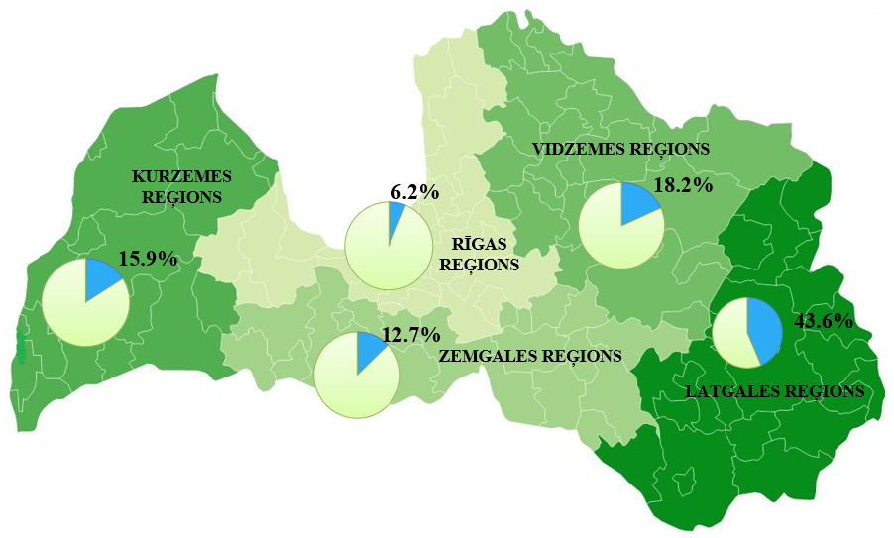

Jaunieši bezdarbnieki
 | Attēls 1.13
2020.gada jūnija beigās 5 571 jeb 7,1% no bezdarbnieku kopskaita bija jaunieši bezdarbnieki vecumā no 15 līdz 24 gadiem.  2020.gada jūnija beigās bezdarbnieku (15-24 gadi) kopskaitā 4,2% bija ilgstošie bezdarbnieki, 2,7% – personas ar invaliditāti, 2,0% – personas pēc bērna kopšanas atvaļinājuma. Lielākais bezdarbnieku (15-24) skaits sadalījumā pa profesijām pēc pēdējās nodarbošanās: pārdevējs konsultants – 338,viesmīlis – 262, palīgstrādnieks – 237, mazumtirdzniecības veikala pārdevējs – 172, pavārs – 151, bārmenis – 149, klientu apkalpošanas speciālists – 147, administrators – 112, krupjē – 102, gaisa kuģa stjuarts – 71. | Pārskata perioda beigās
2020. gada 6 mēnešos darbā iekārtojušies 2 537 bezdarbnieku vecumā no 15 līdz 24 gadiem, no kuriem 285 (11,2%) jaunieši bezdarbnieki ir iekārtojušies darbā pēc kāda aktīvā NVA pasākuma pabeigšanas (izņemot KPP informatīvās dienas).

Bezdarbnieki ar invaliditāti
 | Attēls 1.14
2020.gada jūnija beigās 8 856 jeb 11,3% no reģistrētā bezdarbnieku kopskaita valstī bija bezdarbnieki ar invaliditāti.  Salīdzinot ar atbilstošo periodu, pirms gada, mērķgrupas pieaugums absolūtos skaitļos ir par 737 personām. 2020. gada jūnija beigās vairāk nekā puse (63,7%) no reģistrētajiem bezdarbniekiem ar invaliditāti ir vecumā virs 50 gadiem, 42,9% no reģistrētajiem bezdarbniekiem ar invaliditāti ir ilgstošie bezdarbnieki, jaunieši bezdarbnieki (15-24) ir 1,7%. | Pārskata perioda beigās
Lielākais bezdarbnieku ar invaliditāti skaits sadalījumā pa profesijām pēc pēdējās nodarbošanās 2020. gada jūnija beigās: palīgstrādnieks – 630, apkopējs – 408, mazumtirdzniecības veikala pārdevējs – 281, sētnieks – 212, kravas automobiļa vadītājs – 126, pavārs – 120, pārdevējs konsultants – 117, aprūpētājs – 113, apkures/krāšņu kurinātājs – 107, automobiļa vadītājs – 104.
2020. gada 6 mēnešos darbā iekārtojušās 1 307 personas ar invaliditāti, no kurām 390 (29,8%) ir iekārtojušās darbā, pēc kāda aktīvā NVA pasākuma pabeigšanas (izņemot KPP informatīvās dienas).

Bezdarbnieki vecumā 50 gadi un vairāk

NVA 2020.gada jūnija beigās reģistrēti 29 156 bezdarbnieki vecumā 50 gadi un vairāk, kas ir 37,3% no kopējā reģistrētā bezdarbnieku skaita valstī. 2020.gada jūnija beigās 28,2% no reģistrētajiem bezdarbniekiem vecumā 50 gadi un vairāk ir ilgstošie bezdarbnieki, bezdarbnieki ar invaliditāti 19,4%.

Attēls 1.15
Lielākais bezdarbnieku vecumā 50 gadi un vairāk, skaits sadalījumā pa profesijām pēc pēdējās nodarbošanās 2020. gada jūnija beigās: palīgstrādnieks – 1 706, apkopējs – 1 308, mazumtirdzniecības veikala pārdevējs – 901, pavārs – 554, pārdevējs konsultants – 537, kravas automobiļa vadītājs – 501, automobiļa vadītājs – 497, sētnieks – 472, apkures/krāšanu kurinātājs – 370, šuvējs – 311. 2020. gada janvārī – jūnijā darbā iekārtojušies 6 515 bezdarbnieki vecumā 50 gadi un vairāk, no kuriem 1 297 (19,9%) ir iekārtojušies darbā pēc kāda aktīvā pasākuma pabeigšanas (izņemot KPP informatīvās dienas). | Pārskata perioda beigās

Reģistrētās darba vietas valstī
2020. gada 6 mēnešos NVA reģistrētas 41 758 brīvās darba vietas, kas ir par 18 255 jeb 30 % mazāk salīdzinot ar 2019. gada janvāri – jūniju.
2020.gada jūnija beigās bija reģistrētas aktuālas 18 040 brīvās darba vietas, kas ir par 13 132 jeb 42% mazāk salīdzinot ar 2019. gada jūniju.
Attēls 2.1
Pārskata periodā NVA reģistrētās brīvās darba vietas, darbā iekārtojušos skaits, reģistrēto un noņemto vakanču attiecība

Attēls 2.2
Brīvo darba vietu skaits pēc uzņēmuma nozares (NACE 2) TOP 10
struktūra 2020. gada jūnija beigās, procentos

NVA 2020.gada jūnija beigās brīvo darba vietu skaits sadalījumā pēc uzņēmuma nozares (lielākais skaits): Būvniecība – 7 593 (42%), Apstrādes rūpniecība – 2 291 (13%), Administratīvo un apkalpojošo dienestu darbība – 1 277 (7%), Transports un uzglabāšana – 1 249 (7%), Profesionālie, zinātniskie un tehniskie pakalpojumi – 1 068 (6%).
Visvairāk brīvo darba vietu skaits sadalījumā pēc uzņēmuma nozares (NACE 2), salīdzinot ar atbilstošo periodu pirms gada, pieaudzis profesionālo, zinātnisko un tehnisko pakalpojumu nozarē –pavārs, automehāniķis, autoatslēdznieks, transportlīdzekļu krāsotājs, kā arī operācijas ar nekustamo īpašumu – ēku celtnieks, metālmateriālu metinātājs, bruģētājs, betonētājs.
Tabula 2.1.
Brīvo darba vietu skaits sadalījumā pēc uzņēmuma nozares (NACE 2)
Nozare (TOP 10) | Brīvo darbvietu skaits 2019. gada  jūnija beigās | Brīvo darbvietu skaits 2020. gada  jūnija beigās | Izmaiņas skaits
Būvniecība | 12 290 | 7 593 | - 4 697
Apstrādes rūpniecība | 3 600 | 2 291 | -1 309
Administratīvo un apkalpojošo dienestu darbība | 4 123 | 1 277 | - 2 846
Transports un uzglabāšana | 3 430 | 1 249 | -2 181
Profesionālie, zinātniskie un tehniskie pakalpojumi | 567 | 1 068 | 501
Lauksaimniecība, mežsaimniecība un zivsaimniecība | 908 | 934 | 26
Vairumtirdzniecība un mazumtirdzniecība; Automobiļu un motociklu remonts | 1 625 | 773 | -852
Operācijas ar nekustamo īpašumu | 60 | 495 | 435
Citi pakalpojumi | 962 | 424 | -538
Valsts pārvalde un aizsardzība; Obligātā sociālā apdrošināšana | 498 | 413 | -85
Pavisam kopā | 31 172 | 18 040 | -13 132

Visās profesiju grupās (pēc LR profesiju klasifikatora) gada griezumā vērojams brīvo darba vietu skaita samazinājums. Lielākais brīvo darba vietu samazinājums vērojams vidējas kvalifikācijas profesijās, kalpotāji: noliktavas darbinieks, klientu apkalpošanas speciālists, kasieris, noliktavas pārzinis un pakalpojumu un tirdzniecības darbinieku profesijās: pavārs, mazumtirdzniecības veikala pārdevējs, viesmīlis, pārdevējs konsultants.

Tabula 2.2.
Brīvo darba vietu skaits sadalījumā pa profesiju grupām (pēc LR profesiju klasifikatora) perioda beigās
Profesiju pamatgr.  Nr. | Profesiju pamatgrupas  nosaukums | Brīvo darbvietu skaits 2019. gada  jūnija beigās | Brīvo darbvietu skaits 2020.gada  jūnija beigās | Izmaiņas procentos
Augstas kvalifikācijas profesijas, tai skaitā: |  | 2 846 | 1 629 | -43%
0 | Nacionālo bruņoto spēku profesijas | 50 | 20 | -60%
1 | Vadītāji | 199 | 115 | -42%
2 | Vecākie speciālisti | 1 468 | 998 | -32%
3 | Speciālisti | 1 129 | 496 | -56%
Vidējas kvalifikācijas profesijas, tai skaitā: |  | 23 936 | 12 829 | -46%
4 | Kalpotāji | 703 | 311 | -56%
5 | Pakalpojumu un tirdzniecības darbinieki | 1 898 | 858 | -55%
6 | Kvalificēti lauksaimniecības, mežsaimniecības un zivsaimniecības darbinieki | 242 | 241 | 0%
7 | Kvalificēti strādnieki un amatnieki | 16 857 | 9 467 | -44%
8 | Iekārtu un mašīnu operatori un izstrādājumu montieri | 4 236 | 1 952 | -54%
Zemas kvalifikācijas profesijas |  | 4 390 | 3 582 | -18%
Kopā |  | 31 172 | 18 040 | -42%

Darba devēju aktuālās pieprasītākās profesijas 2020. gada 1.pusgada beigās (Top 10)
 | Attēls 2.3
Augstas kvalifikācijas profesijas | Vidējas kvalifikācijas profesijas

 | Attēls 2.4
Salīdzinot ar iepriekšējo mēnesi, augstas kvalifikācijas profesijās visvairāk ir pieaudzis vakanču skaits sekojošās profesijās: apdares darbu tehniķis, tehniskais speciālists, vispārējās vidējās izglītības skolotājs, pirmsskolas izglītības skolotājs. Vidējās kvalifikācijas profesijās: remontatslēdznieks, vilcējautomobiļa vadītājs, apmetējs, apdares darbu strādnieks. | Zemas kvalifikācijas profesijas

Ilgstoši neaizpildītās brīvās darbvietas | Tabula 2.3
2020. gada jūnija beigās NVA bija reģistrētas 13 504 ilgāk par 1 mēnesi neaizpildītas brīvās darbvietas, kas veido 74,9% no brīvo darba vietu kopskaita pārskata perioda beigās (18 040). Lielākais ilgstoši neaizpildīto vakanču īpatsvars vērojams Rīgas (80,9%) un Latgales (73,0%) reģionos, savukārt mazākais Kurzemes un Zemgales reģionos, attiecīgi 36,9% un 46,0%. | Vakance nav aizpildīta | Reģioni (dati uz 30.06.2020.)

Tabula 2.4.
Ilgstoši neaizpildītās (ilgāk par 6 mēnešiem) brīvās darbvietas sadalījumā pa profesijām
(lielākais skaits)
Profesija | Ilgstoši neaizpildīto brīvo darbvietu skaits (2020.g.1.pusgada beigās) | Brīvās darbvietas (2020.g.1.pusgada beigās)
Kravas automobiļa vadītājs | 192 | 1 121
Kūdras ieguves palīgstrādnieks | 100 | 198
Būvnieks | 81 | 560
Apdares darbu strādnieks | 62 | 555
Mūrnieks | 62 | 559
Vilcējautomobiļa vadītājs | 62 | 292

TOP profesijas Rīgas reģionā, kurās darba tirgus pieprasījums nesakrīt ar piedāvājumu (nav aizpildītas vairāk par 6 mēnešiem): kravas automobiļa vadītājs, kūdras ieguves palīgstrādnieks, būvnieks, vilcējautomobiļa vadītājs. Latgales reģionā: apsildes, ventilācijas un saldēšanas/mehānikas inženieris, betonētājs, elektriķis, flīzētājs. Vidzemes reģionā: apdares darbu strādnieks, mūrnieks, lopu kāvējs, vilcējautomobiļa vadītājs. Zemgales reģionā: ceha strādnieks, kravas automobiļa vadītājs, krāvējs (roku darbs), pārtikas produktu ražošanas operators. Kurzemes reģionā: ceha strādnieks, krāvējs (roku darbs).

Informācija par NVA īstenotajiem pasākumiem un darbiekārtošanās

2020. gada 6 mēnešos dalību NVA pasākumos (t.sk. KPP un karjeras konsultācijas) uzsāka 26 675 personas (unikālās personas), kas piedalījās 38 727 aktivitātēs. 2019. gada 6 mēnešos 44 053 personas (unikālās personas) piedalījās 91 852 aktivitātēs.
Attēls 3.1
2020. gada janvārī-jūnijā uzsākuši pasākumus t.sk. darba meklētāji un citas personas

-Datos nav iekļauta e-apmācība, ergoterapeita pakalpojumi un surdotulka pakalpojumi

2020. gada janvārī – jūnijā darbā iekārtojušies 26 005 bezdarbnieki, no kuriem 4 651 (18%) bezdarbnieki ir iekārtojušies darbā pēc kāda aktīvā pasākuma pabeigšanas (izņemot KPP informatīvās dienas).

Attēls 3.2
Bezdarbnieku darbā iekārtošanās

Attēls 3.3
Pabeiguši dalību periodā no 01.01.2019. līdz 31.12.2019. un iekārtojušies darbā pirmo 6 mēnešu laikā pēc pasākuma pabeigšanas (periodā līdz 30.06.2020.)

NVA klientu interese par darbu ārzemēs
NVA klientiem, kas plāno doties darba meklējumos ārpus Latvijas, 2020. gada 1.pusgadā EURES speciālisti snieguši 183 konsultācijas. Vislielāko interesi klienti izrāda par darba iespējām Nīderlandē –16,9%, Vācijā – 16,4%, (viens cilvēks var būt interesējies par vairākām valstīm, profesijām un nozarēm). Tāpat arī sniegtas 28 konsultācijas ārvalstu klientiem, kuri izrādījuši interesi par darba iespējām Latvijā.
Lielākā interese par darbu ārzemēs ir vienkāršajās profesijās (apkopēji, lauksaimniecības un fermas strādnieki, iesaiņotāji, krāvēji u.c.) – 49,2%, būvniecības jomas profesijās (mūrnieki, betonētāji, flīzētāji, namdari u.c.) – 13,7%.

 | Attēls 4.1
NVA klientu interesējošo valstu TOP 6  2020. gada janvārī-jūnijā | NVA klientu interesējošā nozare darbam ārzemēs TOP 6  2020. gada janvārī-jūnijā

Vislielākā interese par darbu ārzemēs ir lauksaimniecības, mežsaimniecības un zivsaimniecības nozarē 21,9%, būvniecībā – 15,3% un apstrādes rūpniecības nozarē – 15,3%.

NVA klientu auditorija (NVA mājas lapas lietotāji)

2020.gada janvārī – jūnijā NVA CVVP portālu apmeklējuši 554 532 unikāli lietotāji, kas ir par 63 034 jeb 12,8% vairāk, salīdzinot ar iepriekšējā gada atbilstošo periodu. Lielākais lietotāju skaits ir no Latvijas – 532 940 jeb 96%, tai seko Lielbritānija, Amerikas Savienotās Valstis, Vācija.
Attēls 5.1
Unikālo lietotāju skaits

Apkopojošā statistika
Tabula 6.1
 | 31.12.2016. | 31.12.2017. | 31.12.2018. | 31.12.2019. | 30.06.2020.
Reģistrēto bezdarbnieku skaits | 78 357 | 63 121 | 59 588 | 57 808 | 78 266
Reģistrētā bezdarba līmenis | 8,4% | 6,8% | 6,4% | 6,2% | 8,6%
Cilvēku, kas gada laikā saņēmuši reģistrētā bezdarbnieka statusu, skaits (plūsma reģistrētajā bezdarbā) | 102 298 | 87 335 | 87 132 | 87 907 | 57 146
Kopējais apkalpoto klientu skaits (uzskaitē gada sākumā + saņēmuši bezdarbnieka statusu) | 184 078 | 165 692 | 150 253 | 147 495 | 114 954
Vidējais bezdarba ilgums (dienās) gada laikā | 197 | 194 | 173 | 163 | 139
Gada laikā reģistrēto vakanču skaits | 56 328 | 71 342 | 88 492 | 106 397 | 41 758
Darbā iekārtojušos cilvēku skaits (gada laikā) | 72 286 | 67 085 | 63 633 | 63 734 | 26 005
Ilgstošā bezdarba īpatsvars | 28,7% | 28,7% | 25,1% | 21,0% | 17,8%
Atbalstu saņēmušo cilvēku skaits (unikālās personas visos pasākumos) | 113 186 | 105 929 | 91 757 | 74 606 | 26 675
*Subsidētajā nodarbinātībā iesaistīto bezdarbnieku skaits (unikālie) | 2 734 | 2 619 | 1 457 | 1 229 | 712
**Apmācību pasākumos iesaistīto skaits (unikālie) | 20 545 | 17 937 | 16 559 | 14 938 | 4 136

* Subsidētajā nodarbinātībā iekļauti Darbam nepieciešamo iemaņu attīstība nevalstiskajā sektorā un Pasākums noteiktām personu grupām projekts
**Profesionālā un neformālā apmācība

